A digitális kommunikáció az egészségügyi szektorban ma már nélkülözhetetlen eszköz. A szakmai információk, tudományos újdonságok és edukatív tartalmak egyre nagyobb része e-mailen keresztül jut el az orvosokhoz, gyógyszerészekhez és rezidensekhez. Ez a csatorna egyszerre biztosít közvetlen kapcsolatot, mérhetőséget és skálázhatóságot, ám valódi hatékonyságát csak akkor érthetjük meg, ha mélyebb elemzésnek vetjük alá.
A MedicalScan adatbázisa lehetővé teszi, hogy több ezer szakember digitális aktivitását vizsgáljuk meg részletesen. Az adatok nem pusztán azt mutatják meg, hány címzett nyitotta meg vagy kattintotta át a leveleket, hanem arra is rávilágítanak, hogy kik, milyen háttérrel és milyen körülmények között mutatnak fokozott érdeklődést a digitális tartalmak iránt. Ez a tudás a jövő kampányainak optimalizálásában kulcsfontosságú.
A kommunikáció mennyisége és az olvasói aktivitás viszonya
Ahogy az „Email olvasottsági 1x1” dokumentumban már részletesen bemutattuk, a „low volume – high engagement” szegmens azokat az orvosokat jelöli, akik viszonylag kevés levelet kapnak, de azokat rendszeresen megnyitják. A „high volume – low engagement” ezzel szemben azokra vonatkozik, akik nagy mennyiségű kommunikációban részesülnek, ám reakcióik jóval ritkábbak. _________________ 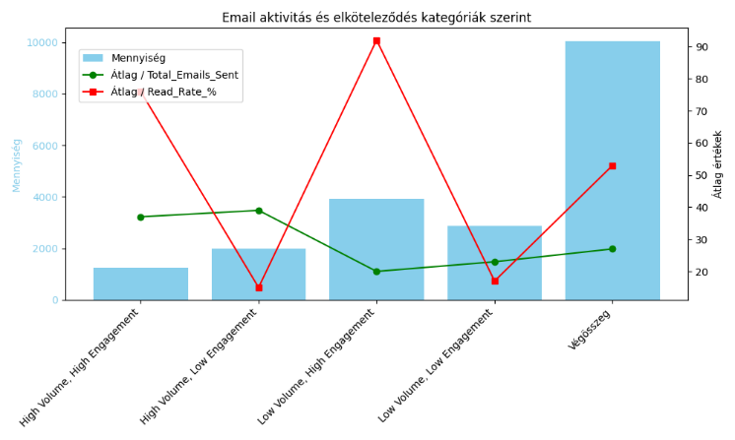

Demográfiai különbségek: a fiatalabb generáció előnye
A pecsétszám alapján vizsgálva az életkori megoszlást, egyértelműen látszik, hogy a magasabb aktivitású csoportokban arányaiban több a fiatalabb orvos. Bár az átlagos pecsétszám minden kategóriában hasonló, a szórás nagy, és a trend világos: a pályájuk elején járó szakemberek nyitottabbak a digitális tartalmak befogadására. Ez különösen fontos jelzés a jövő szempontjából, hiszen a mostani fiatal generáció a következő években válik a szakma meghatározó közönségévé.
Szakmai státusz és aktivitás
Az orvosi státusz szerinti bontás szintén érdekes eltéréseket mutat. A teljes adatbázis legnagyobb része, közel egyharmada, háziorvos, azonban körükben az aktivitás inkább alacsonyabb, különösen a nagy volumenű levelezés esetén. A szakorvosok ezzel szemben a bázis körülbelül egyötödét alkotják, de jóval nagyobb arányban tartoznak a magas aktivitású szegmensbe.
A gyógyszerészek aktivitása szintén figyelemre méltó. Mind a közforgalmi, mind a kórházi gyógyszerészek a vártnál magasabb reakcióval dolgoznak, különösen ott, ahol kisebb mennyiségű, célzottabb kommunikációt kapnak. A rezidensek szintén az aktívabb csoportot erősítik, ami összhangban van azzal a tapasztalattal, hogy a szakmai pályájuk elején járó orvosok kifejezetten fogékonyak a digitális információcsatornákra.
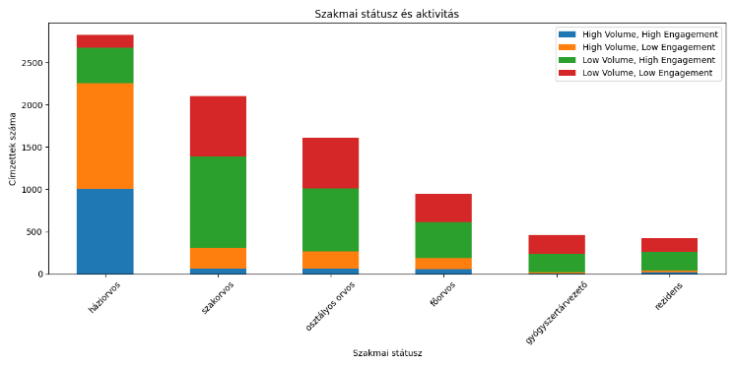
Földrajzi eltérések és regionális lehetőségek
Az aktivitás földrajzi bontásban is különbségeket mutat. Budapest egyértelműen kiemelkedik: az összes címzett közel harmada innen kerül ki, és minden szegmensben domináns. A vidéki területek közül Hajdú-Bihar és Baranya vármegye mutat erősebb aktivitást, ami valószínűleg a helyi intézményi központok szerepével magyarázható. Pest vármegye ezzel szemben méretéhez képest meglepően alacsony aktivitást jelez, ami rejtett növekedési potenciált hordoz.
A kisebb megyék súlya természetesen korlátozottabb, de a lokális fókuszú, célzott kommunikáció ezekben a régiókban is látványos eredményeket hozhat. Ez különösen akkor lehet fontos, ha egy kampány földrajzilag meghatározott célcsoportot szeretne megszólítani.
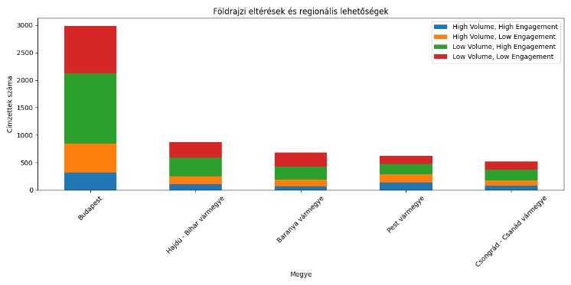

Következtetések és gyakorlati tanulságok
Az adatokból kirajzolódó mintázatok világosan jelzik, hogy a digitális kommunikáció hatékonysága elsősorban nem a mennyiségen, hanem a minőségen és a szegmentáción múlik. A legnagyobb értéket azok a kisebb, de aktív célcsoportok képviselik, akik ritkábban kapnak üzenetet, viszont azokra rendszeresen reagálnak. Számukra a prémium tartalmak – interaktív anyagok, esettanulmányok, edukatív kvízek – jelenthetnek további motivációt.
A nagy volumenű, de alacsony reakcióval rendelkező csoportok esetében a kommunikáció visszafogása, a tartalom célzottabbá tétele és a személyre szabás lehet a hatékony stratégia. Emellett érdemes figyelni azokra a fiatalabb generációkra, rezidensekre és gyógyszerészekre, akik most mutatnak erős aktivitást, hiszen ők lesznek a következő évtized legmeghatározóbb közönsége.
Összességében a digitális orvoskommunikáció elemzése nemcsak számszerű adatokat ad, hanem valódi iránymutatást is: hogyan szólítsuk meg a megfelelő célcsoportot, a megfelelő módon és a megfelelő időben. Ez a megközelítés biztosítja, hogy a kampányok ne csupán elérjenek, hanem valóban hatást gyakoroljanak.

Készítette: MedicalScan Kft. 2025.09.25.

